|  |  |
| --- | --- |
| ICS | 43.040.60 |
| CCS | T 26 |

T/ZZB XXXX—20XX



乘用车车门玻璃升降器导轨

Passenger car window regulator guide rails

20XX - XX - XX发布

20XX - XX - XX实施

浙江省品牌建设联合会  发布

团体标准

目次

前言 III

1 范围 1

2 规范性引用文件 1

3 术语和定义 1

4 结构型式 1

5 基本要求 2

6 技术要求 3

7 试验方法 4

8 检验规则 7

9 标识、包装、运输、贮存 8

10 质量承诺 9

1. 前言

本文件按照GB/T 1.1—2020《标准化工作导则 第1部分：标准化文件的结构和起草规则》的规定起草。

本文件的某些内容可能涉及专利。本文件的发布机构不承担识别专利的责任。

本文件由浙江省品牌建设联合会提出并归口管理。

本文件由XXXXX牵头组织制定。

本文件主要起草单位：慈溪市龙山汽配有限公司。

本文件参与起草单位(排名不分先后)：XXXX。

本文件主要起草人：XXXX。

本文件评审专家组长：XXXX。

本文件由XXXX负责解释。

乘用车车门玻璃升降器导轨

* 1. 范围

本文件规定了乘用车车门玻璃升降器导轨的结构型式、基本要求、技术要求、试验方法、检验规则、标识、包装、运输、贮存、出货报告和质量承诺。

本文件适用于乘用车车门玻璃升降器铝制导轨（以下简称“产品”）。

* 1. 规范性引用文件

下列文件中的内容通过文中的规范性引用而构成本文件必不可少的条款。其中，注日期的引用文件，仅该日期对应的版本适用于本文件；不注日期的引用文件，其最新版本（包括所有的修改单）适用于本文件。

GB/T 1740 漆膜耐湿热测定法

GB/T 3098.1—2010 紧固件机械性能 螺栓、螺钉和螺柱

GB/T 3098.2—2015 紧固件机械性能 螺母

GB/T 6739 色漆和清漆 铅笔法测定漆膜硬度

GB/T 9286 色漆和清漆 划格试验

GB/T 9279.1—2015 色漆和清漆 耐划痕性的测定 第1部分：负荷恒定法

GB/T 13452.2 色漆和清漆 漆膜厚度的测定

GB/T 16823.3 紧固件　扭矩-夹紧力试验

GB/T 30512 汽车禁用物质要求

GB/T 30789.8 色漆和清漆 涂层老化的评价 缺陷的数量和大小以及外观均匀变化程度的标识 第8部分：划线或其它人造缺陷周边剥离和腐蚀等级的评定

GB/T 31588.1—2015 色漆和清漆 耐循环腐蚀环境的测定 第1部分：湿(盐雾)/干燥/湿气

* 1. 术语和定义

下列术语和定义适用于本文件。

车门玻璃升降器导轨 window regulator guide rail

用于引导乘用车车门玻璃升降运动的部件。

功能面 functional surface

玻璃升降器滑动支架在导轨上的运行面。

* 1. 结构型式
     1. 截面示意图

1

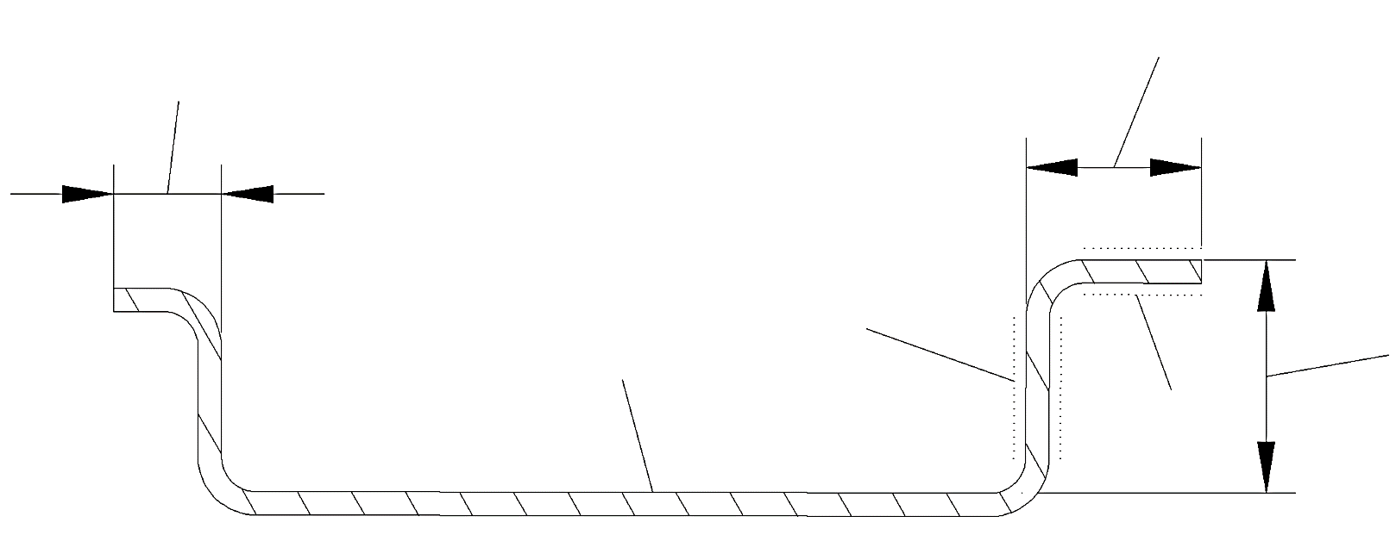

3

4

5

2

6

标引序号说明：

1——导轨弧度面宽度；

2——导轨弧度面到底面的高度；

3——导轨副边宽度；

4——导轨底面；

5——导轨功能面（扭度面）；

6——导轨功能面（弧度面）。

1. 产品截面示意图
   * 1. 功能示意图

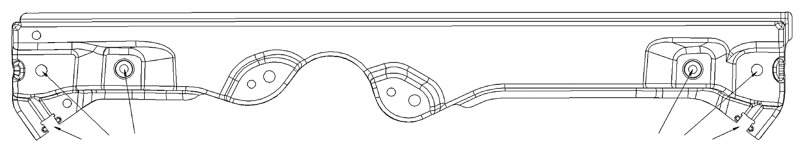

A

B

A

C

C

B

标引符号说明：

A——定位铆接螺钉铆接孔；

B——钢丝绳滑轮/轴销铆接孔；

C——钢丝绳导向件安装卡槽。

1. 产品正面功能示意图

b1

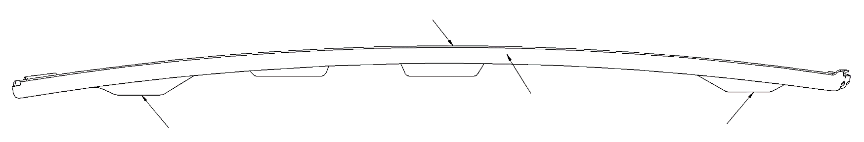

b2

a

a

标引符号说明：

a——车门安装贴合面；

b1——导轨功能面正面；

b2——导轨功能面侧面。

1. 产品侧面功能示意图
   1. 基本要求
      1. 设计研发

应采用计算机辅助软件进行产品设计、成型性能分析及模具工装设计。

应具备对产品结构尺寸和性能参数优化分析的能力。

应具备对产品过程的潜在失效原因及影响进行分析的能力。

* + 1. 原材料和零部件

压铆轴销应采用牌号为ML08Al或综合性能优于ML08Al的碳素钢或低合金钢。

压铆轴销螺母机械性能应不低于GB/T 3098.2—2015规定的8级。

轴销螺栓机械性能应不低于GB/T 3098.1—2010规定的8.8级。

铝合金应选用牌号为5182或综合性能优于5182的铝合金。

* + 1. 工艺装备

应具备多工位的自动化冲压设备。

冲压设备应配有自动上下料的机械手装置。

铆接机应配有压力监控装置。

应配备环保、自动化的喷涂处理线及相关废液处理系统。

* + 1. 检验检测

应具备测量产品尺寸、形状、相对位置的检测能力。

应具备常用金属的化学成份和力学性能的分析能力。

应配备涂层测厚仪、扭矩仪、电子万能试验机、光电直读光谱仪、3D扫描仪、三坐标、粗糙度仪、投影仪、硬度测试仪、盐雾测试箱等检测设备。

* 1. 技术要求
     1. 外观质量

产品表面应平整清洁，应无可见毛刺、变形、开裂、起皮、腐蚀等现象，功能面应无压坑、碰伤、擦伤、划伤、机械损伤、颗粒物等缺陷。

产品表面涂层应均匀平滑、无喷塑层堆积、露白等现象。

产品铆接部位应无明显凸起变形，铆接件不应出现损伤、拉裂、毛刺等现象。

* + 1. 装配要求
       1. 压铆后的轴向顶出力

产品压铆后的轴向顶出力应符合表1的规定。

1. 压铆后的轴向顶出力

单位为牛顿

| 铆接方式 | 轴向顶出力 |
| --- | --- |
| 螺栓压铆 | ≥900 |
| 螺母压铆 | ≥900 |
| 轴销压铆 | ≥900 |

* + - 1. 压铆后的扭矩

压铆后的扭矩应符合表2的规定。

1. 压铆后的扭矩

单位为牛·米

| 铆接方式 | 压铆后的扭矩 |
| --- | --- |
| 螺栓压铆 | ≥11 |
| 螺母压铆 | ≥11 |

* + 1. 尺寸

产品截面尺寸要求应符合表3的规定。

1. 产品截面位置尺寸

单位为毫米

| 序号 | 截面尺寸 | 公差要求 |
| --- | --- | --- |
| 1 | 导轨弧度面宽度 | 0～+0.2 |
| 2 | 导轨弧度面到底面的高度 | ±0.2 |
| 注：序号数字对应的截面尺寸见图1产品截面示意图。 | | |

产品装配尺寸要求应符合表4的规定。

1. 产品装配尺寸

单位为毫米

| 序号 | 装配尺寸 | 公差要求 |
| --- | --- | --- |
| A | 定位铆接螺钉铆接孔孔径 | 0～+0.2 |
| B | 钢丝绳滑轮/轴销铆接孔孔径 | 0～+0.2 |
| 钢丝绳滑轮/轴销铆接孔孔位置度 | 0.5  M |
| C | 钢丝绳导向件安装卡槽宽度 | 0～+0.15 |
| 钢丝绳导向件安装卡槽深度 | 0.2 |
| b1、b2 | 导轨功能面轮廓度 | 1.0 |
| 1. 标引符号对应的截面尺寸见图2和图3产品功能示意图。 | | |

* + 1. 涂层

产品的涂层应符合表5的规定。

1. 产品涂层要求

| 厚度  μm | 硬度 | 附着力 |
| --- | --- | --- |
| 80±40 | ≥H级 | ≤1级 |

* + 1. 耐高湿性

按7.5进行试验，试验后应符合表6的规定。

1. 耐高湿要求

| 序号 | 试验时间 | 要求 |
| --- | --- | --- |
| 1 | 96 h | 产品的涂层附着力应不低于1级 |
| 2 | 168 h | 产品表面应无裂纹、起泡、泛白等缺陷 |

* + 1. 耐腐蚀性

按7.6进行试验，试验后，产品表面除划线区外应无腐蚀起泡或其他外观变化。划线区单边腐蚀宽度应小于1.5 mm，产品边缘部位和挂孔处不做评价。

* + 1. 耐刮擦性

按7.7的规定进行试验，试验后产品外观表面应无明显变化且表面无划透现象。

* + 1. 耐清洗剂

按7.8的规定进行试验，试验后，产品表面应无膨胀、溶解、光泽改变、变色、起皱和起泡现象。

* + 1. 禁用物质

产品中禁用物质要求应符合GB/T 30512的规定。

* 1. 试验方法
     1. 外观质量

在自然光下，采用目测、手感、对手件或模拟装配件进行检验。

可借用尺寸测量工具界定缺陷大小，通过修磨测定缺陷深度。

* + 1. 装配要求
       1. 压铆后的轴向顶出力
          1. 螺栓压铆后的轴向顶出力

选用精度不低于±0.5%的电子万能试验机进行检测。试验步骤按下列方法进行：

1. 根据试样选择夹具，将试样安装在电子万能试验机上，如图4；
2. 安装试样，注意试样的压铆螺母轴线应与上、下夹头的轴线重合，防止出现试样偏斜和夹持部分过短的现象；
3. 检查传感器的零位，对传感器进行“置零”操作；
4. 锁紧上夹头；
5. 设置加载速度不超过20 mm/min。

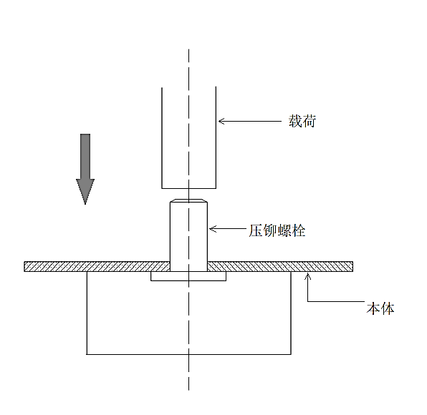

1. 螺栓压铆后的轴向顶出力示意图
   * + - 1. 螺母压铆后的轴向顶出力

试验设备及试验方法按7.2.1.1的规定进行，试验示意参照图5。

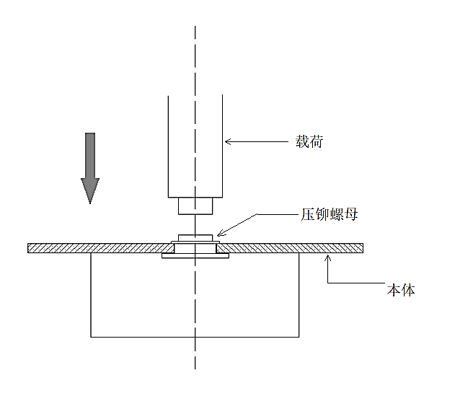

1. 螺母压铆后的轴向顶出力示意图
   * + - 1. 螺母压铆后的轴向顶出力

试验设备及试验方法按7.2.1.1的规定进行，试验示意参照图6。

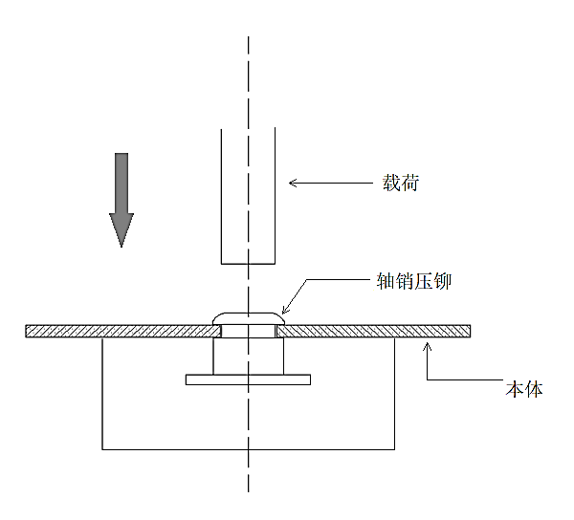

1. 轴销压铆后的轴向顶出力示意图
   * + 1. 压铆后的扭矩

按GB/T 16823.3的规定进行。

* + 1. 尺寸

采用符合国家计量器具标准的测量工具进行测量。

* + 1. 涂层
       1. 厚度

按GB/T 13452.2的规定进行。

* + - 1. 硬度

按GB/T 6739的规定进行。

* + - 1. 附着力

按GB/T 9286的规定进行。

* + 1. 耐高湿性
       1. 试样

取6件产品作为试样，若产品的尺寸无法满足要求（窄边最短为30 mm），则需按与产品一致的材质、厚度及表面工艺制成试板，试板的窄边要求大于30 mm。

* + - 1. 试验步骤

按GB/T 1740的规定进行，试验条件为：

1. 试验温度：38 ℃±2 ℃；
2. 相对湿度：100%；
3. 试验时间：96 h、168 h。
   * + 1. 评级

按下述方式进行评级：

1. 96 h试验后，随机取3件划线试样，按7.4.3的规定进行试验并评级；
2. 168 h试验后，取出剩余3件划线试样，按7.4.3的规定进行试验并观察表面；
3. 试验结果应符合表6的规定。
   * 1. 耐腐蚀性

按GB/T 31588.1的规定进行，采用GB/T 31588.1—2015中附录C规定的循环A，重复试验30个循环。

试验结束后，按GB/T 30789.8的规定进行评价。

* + 1. 耐刮擦
       1. 试样

取3件产品作为试样，若产品的尺寸无法满足要求（窄边最短为30 mm），则需按与产品一致的材质、厚度及表面工艺制成试板，试板的窄边要求大于30 mm。

* + - 1. 试验步骤

按下列步骤进行：

1. 按7.5的规定进行耐高湿性试验，试验时间为144 h。
2. 按GB/T 9279.1—2015的规定进行。试验划针采用符合GB/T 9279.1—2015中4.3规定的划针B，渗透力为4 N。
   * 1. 耐清洗剂
        1. 试剂

试剂为含有表面活性剂的汽车清洗剂。

* + - 1. 试验步骤

按下列步骤进行：

1. 在23 ℃±5 ℃的环境温度下将规定的试剂倒入试验容器中。
2. 将试样放入试验容器中，使试样至少有一半(1/2)被试剂覆盖。
3. 浸入试件的时间为24 h。
4. 将试件从试验容器中取出。将试剂从试件上冲洗干净，然后用干布轻轻压干。
5. 在自然光下，目视检查，并与试样的未受测部分进行比较。
   * 1. 禁用物质

按GB/T 30512的规定进行。

* 1. 检验规则
     1. 检验分类

检验分为出厂检验和型式检验。

* + 1. 出厂检验

每件产品应经检验合格方能出厂。

出厂检验项目按表7的规定进行检验。

1. 检验项目

|  |  |  |  |  |  |
| --- | --- | --- | --- | --- | --- |
| 序号 | 试验项目 | 条款号 | 试验方法 | 出厂检测 | 型式试验 |
| 1 | 外观质量 | 6.1 | 7.1 | √ | √ |
| 2 | 装配要求 | 6.2 | 7.2 | — | √ |
| 3 | 尺寸 | 6.3 | 7.3 | √ | √ |
| 4 | 涂层（厚度） | 6.4 | 7.4.1 | √ | √ |
| 5 | 涂层（硬度） | 7.4.2 | — | √ |
| 6 | 涂层（附着力） | 7.4.3 | — | √ |

1. （续）

|  |  |  |  |  |  |
| --- | --- | --- | --- | --- | --- |
| 序号 | 试验项目 | 条款号 | 试验方法 | 出厂检测 | 型式试验 |
| 7 | 耐高湿度性 | 6.5 | 7.5 | — | √ |
| 8 | 耐腐蚀性 | 6.6 | 7.6 | — | √ |
| 9 | 耐刮擦性 | 6.7 | 7.7 | — | √ |
| 10 | 耐清洗剂 | 6.8 | 7.8 | — | √ |
| 11 | 禁用物质 | 6.9 | 7.9 | — | √ |
| 1. “√”标识应检验的项目；“—”表示不检验的项目。 | | | | | |

* + 1. 型式检验

按表7规定进行试验。

型式试验在下列情况下应进行型式检验：

1. 新产品试制或老产品转厂生产的试制定型鉴定；
2. 正式生产后，如结构、模具、工艺、材料有较大改变，可能影响产品性能时；
3. 出厂检验结果与上次型式检验有较大差异时；
4. 产品停产1年后，恢复生产时；
5. 国家市场监管部门提出进行型式检验的要求时。
   * + 1. 取样要求

按相同工艺条件，连续生产并一次交付检验的同类、同规格产品，同一生产班次为一批。

型式检验的样品从同一批出厂检验合格的产品中随机抽取。

* + 1. 判定
       1. 出厂检验

经检验，所检项目均符合本标准规定的要求，则判定该产品为合格品。

* + - 1. 型式试验

从合格品中抽取，各试验项检测数量不少于3件，全部项目合格，即判定该产品型式试验合格。

* 1. 标识、包装、运输、贮存
     1. 标识
        1. 产品标识

产品上应标有零件号、批号或生产日期。

* + - 1. 包装箱标识

外包装箱上，应标有产品名称、产品型号、批次号、数量、供应商名称。

* + 1. 包装

产品应装于塑料箱、中空板箱或纸箱内并用泡棉或衬板隔开。

应选用可循环利用的塑料箱、中空板箱等环保型包装箱。

* + 1. 运输

产品运输及搬运过程中，避免淋雨、受潮和剧烈碰撞等情况。

* + 1. 贮存

产品应贮存在通风、干燥且无腐蚀性气体的环境内。

产品装箱后的贮存堆高高度不超过1.2米。

* 1. 质量承诺

在用户遵守运输、贮存和正常的使用情况下，质保期6年或10万公里内（先到为准）产品无质量问题。

当产品发生品质异常不能正常使用时，应退货给供方，并按照需方的交期进行换货。

当产品发生品质异常时，供方应24小时内快速响应，48小时内给出初步解决方案。

